EXMO. SR. PRESIDENTE DA CÂMARA MUNICIPAL DE SUMARÉ

Indico ao Excelentíssimo senhor Prefeito Municipal, junto ao departamento competente, no sentido de providenciar, com a máxima urgência, **“Sinalização de transito”**, no cruzamento da Rua Dom Barreto com a Rua Francisco Camilo Giaj-Levra, na vila Santana.

**Justificativa:** Tal indicação se justifica tendo em vista que no referido cruzamento existe um grande fluxo de veículos pois a rua Francisco Camilo Giaj-Levra liga a Avenida Rebouças a Avenida Julia de Vasconcelos Bufarah que acessa transposição da linha férrea ligando a região central ao Jardim Primavera, bem como acesso a Viaduto Aristides Moranza.

Sala de Sessões, 23 de abril de 2021.

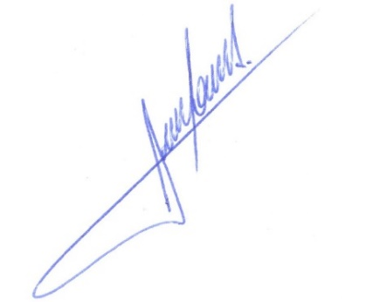

**RODRIGO DORIVAL GOMES**

Vereador

Cidadania